Сегодня, в день 75-летнего юбилея Кемеровской области в органе ЗАГС г.Полысаево прошли торжественные собрания с участием молодоженов и семьи-юбиляра супружеской жизни

Две молодые супружеские пары приняли поздравления с бракосочетанием от начальника управления ЗАГС по Кемеровской области Надежды Гуренковой и первого заместителя главы Полысаевского городского округа Владимира Андреева.
В торжественной обстановке с пожеланиями счастья, взаимопонимания и супружеского долголетия молодым семьям Лесниковых и Андреевых вручили подарки от имени губернатора Кемеровской области Амана Тулеева и главы города Валерия Зыкова.

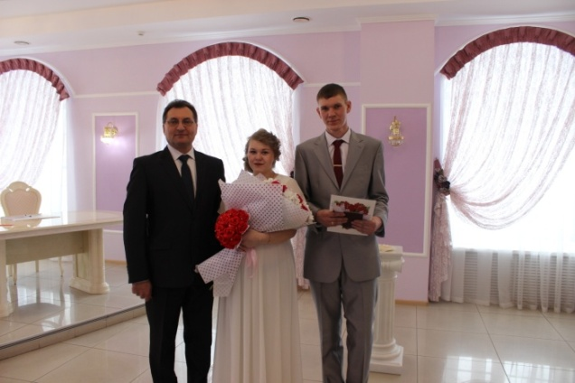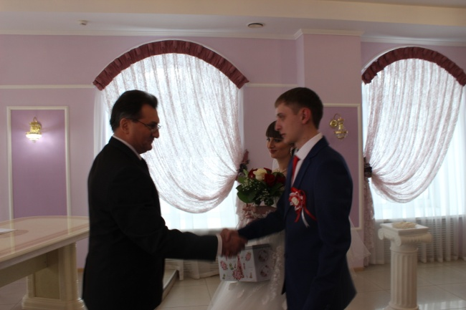

Также в торжественной обстановке прозвучали поздравления в адрес семьи-юбиляра супружеской жизни Лобановых. С "золотой свадьбой" Василия Федоровича и Раису Ивановну поздравил первый заместитель главы Полысаевского городского округа Владимир Андреев. С пожеланиями счастья, благополучия и достатка семейной паре были вручены памятные подарки от губернатора Кемеровской области и администрации Полысаевского городского округа.
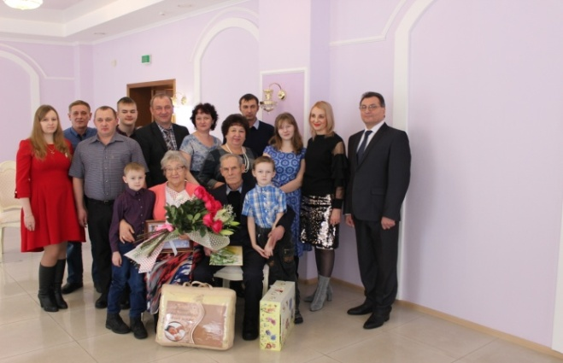

Юные художники Полысаева в числе победителей областного конкурса

По итогам областного конкурса юных художников «С Юбилеем, любимый Кузбасс!», посвященного 75-летию образования Кемеровской области, в числе победителей оказались трое обучающихся детской школы искусств № 54 г.Полысаево: Артёменко Анна – работа «Портрет папы" (преподаватель Поддубная Ю.С.), Волкова Юлия – работа «Первый снег» и Арефьева Софья – работа «В гончарной мастерской» (преподаватель Казакова Н.Ю.)

 | 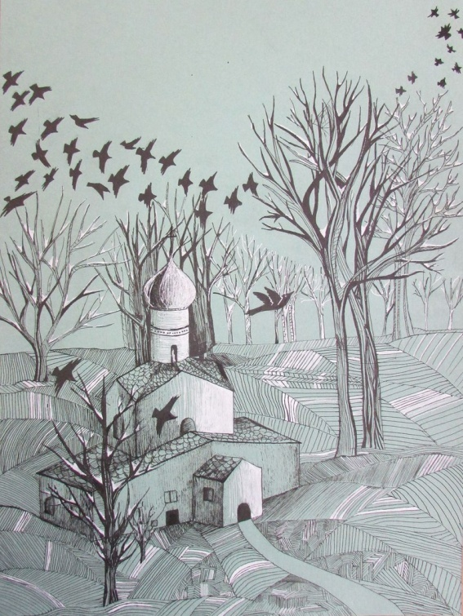 | 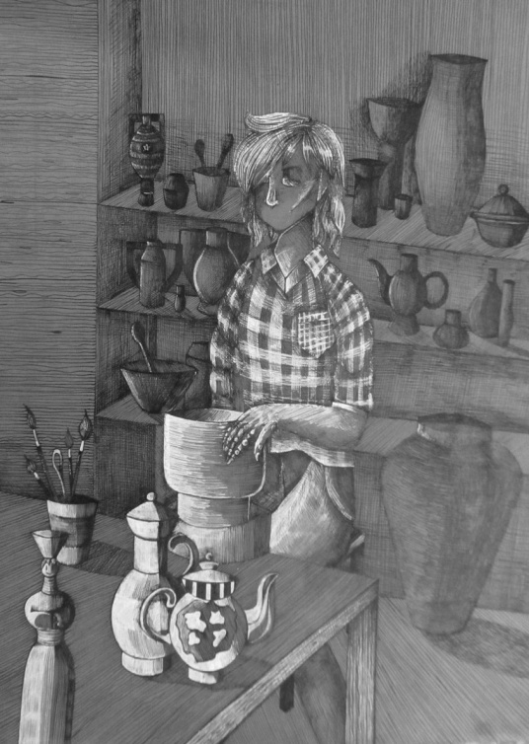
Победители Конкурса и их педагоги получили именные дипломы победителя областного конкурса юных художников «С Юбилеем, любимый Кузбасс!», посвященного 75-летию образования Кемеровской области.

